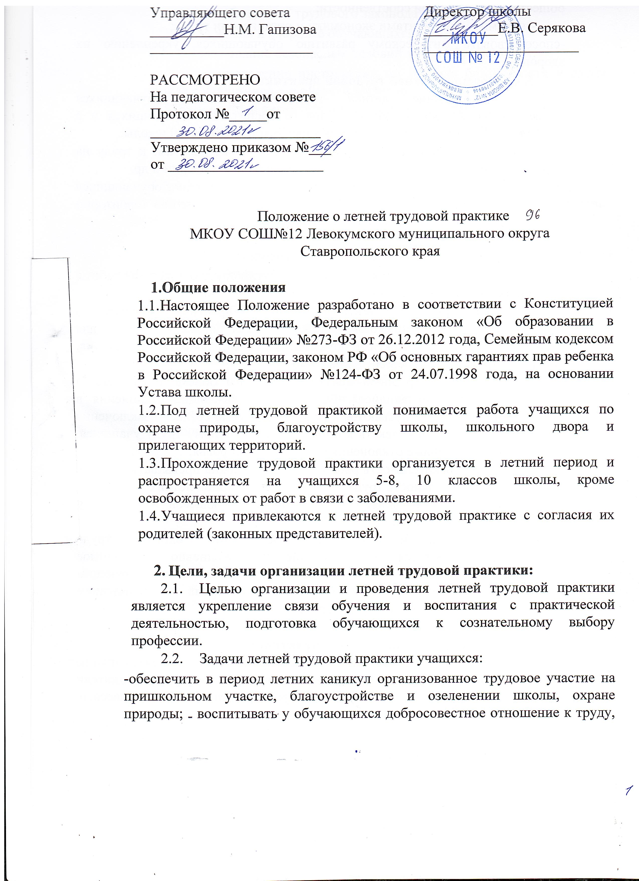высокие нравственные качества гражданина, рачительного отношения к общественной и личной собственности;
-знакомить с элементами экономики и организации труда;
-способствовать физическому развитию обучающихся, укреплению их здоровья.
- Содержание летней трудовой практики
  - Содержание летней трудовой практики обучающихся определяется на основе задач трудового воспитания обучающихся и с учётом их возраста, пола и состояния здоровья, потребностей школы.
  - Обучающиеся привлекаются к различным работам: к труду на пришкольном участке; благоустройству школьной территории и др.
  - Важным направлением летней трудовой практики обучающихся является участие в работах по благоустройству и озеленению территории школы.
- Организация летней трудовой практики
  - В школе создается трудовой коллектив обучающихся для работы на пришкольном участке.
  - Планирование летней трудовой практики состоит в своевременном и обоснованном определении для школы в целом и для каждого трудового коллектива обучающихся в отдельности содержания, объёма и сроков выполнения трудовых заданий.
  - К летней трудовой практике в полном объёме привлекаются только здоровые обучающиеся. Обучающиеся, имеющие отклонения в состоянии здоровья, допускаются к работам в объёме согласно заключения врача. Запрещается привлекать к общественно-полезному труду учащихся, имеющих значительные отклонения в состоянии здоровья.
  - Продолжительность рабочего дня не должна превышать 3 часов. Общая продолжительность труда обучающихся в период летних каникул не должна превышать 10 дней у обучающихся 10 классов и 5 дней у обучающихся 5-8 классов.
  - Обязательным условием обеспечения охраны труда обучающихся является их обучение и ежедневно проводимое инструктирование по технике безопасности с соответствующим оформлением в журнале учёта инструктажа и контроля за соблюдением обучающимися требований охраны труда.
- Руководство летней трудовой практикой
  - За организацию летней трудовой практики обучающихся школы отвечает заместитель директора по воспитательной работе, руководители практики, назначенные приказом директора школы и классные руководители.
  - Руководители летней трудовой практики несут ответственность:
- за соблюдение трудового законодательства;
- за жизнь и здоровье обучающихся;
- за создание безопасных условий труда обучающихся;
- за проведение инструктажа по технике безопасности и охране труда с учащимися с записью в журнале.
5.3. Заместитель директора по воспитательной работе:
- планирует летнюю трудовую практику обучающихся;
- руководит формированием трудовых коллективов обучающихся, их подготовкой к участию в летней трудовой практике.
5.4. Классные руководители, учителя предметники участвуют в подготовке к летней трудовой практике — в ее планировании, формировании трудовых коллективов, в обучении учащихся.
- Ответственность участников за прохождение летней трудовой практики
  - Обучающиеся обязаны соблюдать технику безопасности при проведении работ, неукоснительно выполнять все требования руководителя летней трудовой практики, других работников школы.
  - Классные руководители несут ответственность за учёт и контроль прохождения учащимися летней трудовой практики.
  - Руководители летней трудовой практики несут персональную ответственность за качество и объём выполненных работ, за состояние дел в трудовом коллективе, за жизнь и безопасность обучающихся.

